서울중앙지방법원 제 2 0 민 사 부 결 정

사건 202 0카기418 중재판정부의 판정권한에 대한 심사 신청

신청인 A 주식회사

소송대리인 법무법인( 유한) 율촌 담당변호사 백윤재, 박현아, 유재은
피신청인 B 주식회사

소송대리인 변호사 조귀장, 김종석, 이철원

주 문
- 이 사건 신청을 기각한다.

- 신청비용은 신청인이 부담한다.

신 청 취 지
- 신청인과 피신청인 사이에는 종합조립보험 및 제3자책임보험 계약(ErectionAll-Risks and Third Party Liability Insurance Policy, C)과 관련하여 유효한 중재합의가 존재하지 않음 을 확인한다.
- 신 청 인 과 피 신 청 인 사 이 의 임 의 중 재 사 건 {The Matter of an Ad Hoc Arbitration between B (Claimant) v. A (Respondent)}에 관하여 중재판정부{D, E, F}의 권한이 없음 을 확인한다.
- 신 청 인 과 피 신 청 인 사 이 의 임 의 중 재 사 건 {The Matter of an Ad Hoc Arbitration between B (Claimant) v. A (Respondent)}에 관하여 중재판정부{D, E, F}가 내린 2020.

2. 24 .자 결정은 중재판정부의 권한을 벗어난 것임을 확인한다.

이 유

1. 인정사실
기록 및 심문 전체의 취지에 의하면, 아래와 같은 사실이 소명된다.

가. 방글라데시 발전소 건설 관련 계약 체결
- G공사(이하 “G”)가 H 발전소(이하 “이 사건 발전소”)를 구축하는 내용의 “I 발전소 개발 프로 젝트(I Power Plant Development Project)”(이하 “이 사건 프로젝트”)와 관련하여, G는 2010. 2.경 J회사( J, 이하 “ J”)과 J로부터 이 사건 발전소를 건설하여 제공받는 것을 주요 내용으 로 하는 EPC(Engineering / Procurement / Construction) 계약(이하 “이 사건 EPC 계 약”)을 체결하였고, 이후 J는 K 주식회사(이하 “K”)에 위와 같이 도급받은 대부분의 업무를 하도급 하였다( 이하 “이 사건 EPC 하도급계약”).
- K은 2011. 3. 경 L과 사이에, L이 K에게 이 사건 프로젝트를 위한 가스터빈 발전기(Gas Turbine Generator)를 제공하는 내용의 계약(이하 “이 사건 공급계약”)을 체결하였고, 이후 L 은 2014. 2 .경 K의 동의를 얻어 이 사건 공급계약을 포함한 영업을 피신청인에게 양도하였다.

나. 보험계약 체결
- K은 2011. 4. 8. 신청인과 사이에, 이 사건 EPC 계약 및 이 사건 공급계약 등의 이해관계자인 G(발주자), J(EPC 계약자), K 및 L 등 하수급인(sub-contractor)을 피보험자로 하여 조립보 험 계약(Erection all risks insurance, 이하 “이 사건 보험계약”)을 체결하였는데, 위 보험계 약에는 동 보험조건의 적용을 공사완료 이후 유지보수기간(24개월)에도 연장하는 보장연장 특약 (Extended Maintenance Cover Clause, 이하 “이 사건 특약”)이 포함되어 있다. 나아가 이 사건 보험계약에 따르면, 이 사건 EPC 하도급계약의 유지보수 기간 동안 혹은 유지 보수 관련 하여 발생한 손실 내지 손해에 대하여 보험금을 지급하도록 규정하고 있다.
- 한편 이 사건 보험계약의 조립보험약관(Erection All Risks Policy) 일반조건(General Conditions) 제7조는 아래와 같은 내용의 중재 관련 조항(이하 ‘이 사건 중재합의조항’이라고 한 다 )을 두고 있다( 소갑 제1호증).

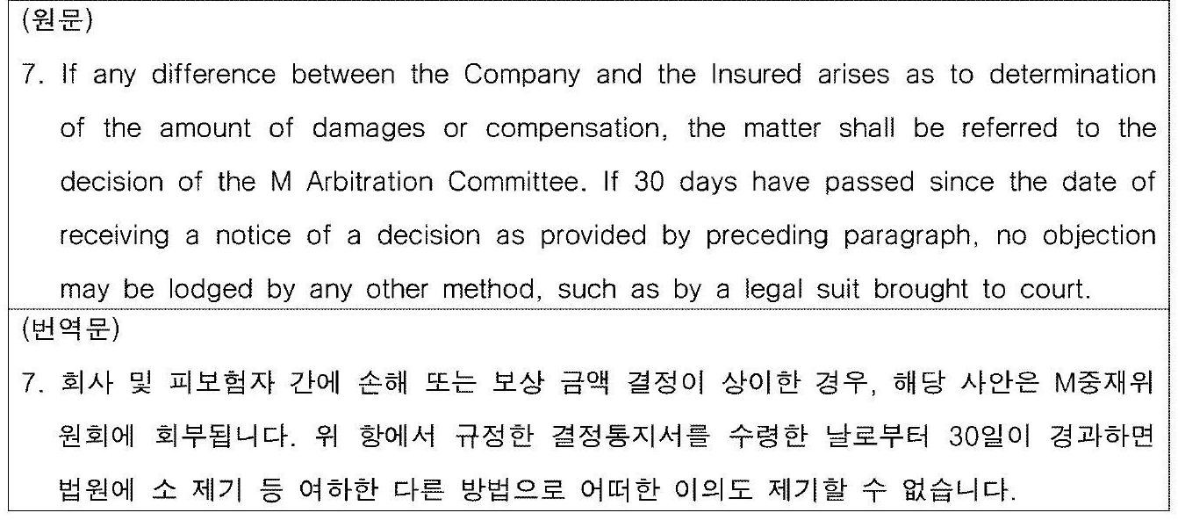

다. 보험 관련 사고의 발생

L은 2012. 4. 4. 이 사건 공급계약에 따라 K에게 가스터빈 발전기의 인도를 완료하였고, 이 사건 EPC 계약 당사자(원수급인)인 J 및 이 사건 EPC 하도급계약의 당사자(하수급인)인 K은 2014.
3.경 G에게 해당 가스터빈 발전기의 설치 등을 포함한 이 사건 발전소 전체에 대한 인도를 완료하 였다. 그 이후 G는 이 사건 발전소의 운전을 개시하였고, 이 사건 EPC 하도급계약에 따른 유지보 수 기간(Extended Maintenance Period) 중인 2015. 5. 25. 가스터빈 발전기의 내부 부품 ( 블레이드 )이 파손되는 사고( 이하 “이 사건 사고” )가 발생하였다.
피신청인은 이 사건 사고로 인하여 발생한 파손 복구비용으로 총 6,572,863,202엔을 지출하였 다.

라. 신청인과 피신청인의 분쟁 경과
- 피신청인은 이 사건 사고가 이 사건 보험계약상의 보험사고에 해당함을 전제로 신청인에게 보험 금을 청구하였으나, 신청인은 이 사건 사고는 이 사건 보험계약의 보장범위에 포함되지 아니한다는 등의 이유로 보험금 지급을 거절하였다. <각주1>
- 피신청인은 2018. 4. 25. 신청인을 상대로 이 사건 중재합의조항을 근거로 보험금 지급을 구하 는 중재를 요청하면서 신청인 측 중재인 선정을 요청하였으나<각주2>, 신청인은 위 중재합의조항 은 유효한 중재조항이 아니라는 등의 이유로 이를 거절하였다.
- 한편, 피신청인은 2018. 5. 21. 소멸시효가 완성되는 것을 방지하기 위해 신청인을 상대로 서 울중앙지방법원 2018가합533862호 보험금 청구의 소(이하 ‘관련 민사소송’이라 한다)를 제기하 였다.

마. 중재판정부 구성 등
- 피신청인은 신청인이 위와 같이 중재인 선정에 응하지 아니하자 2018. 8. 2. 신청인을 상대로 하여 서울중앙지방법원 2018비합30171호로 중재법 제12조에 따라 신청인 측 중재인의 선임을 구 하는 신청을 하였고, 위 법원은 2019. 6. 11. 피신청인의 위 신청을 받아들여 F를 신청인 측 중재 인으로 선임하는 결정( 이하 ‘ 중재인선임결정’ 이라 한다 )을 하였다.
- 그 후 E, F는 2019. 7. 9. 의장중재인으로 D을 선정함으로써 중재판정부(이하 ‘이 사건 중재판 정부’라 한다 )가 구성되었다.
- 신청인은 이 사건 중재합의조항이 유효한 중재합의에 해당하지 않아 이 사건 중재판정부가 분쟁 을 심사할 권한을 가지지 않는다며 이 사건 중재판정부에 이의를 제기하였고, 중재판정부는 2019.
7. 31. 이에 대하여 선결문제로 판단하겠다는 결정을 하였다.
- 이 사건 중재판정부는 2020. 2. 24. ‘➀ 이 사건 중재합의조항은 유효한 중재합의에 해당한다.

② 이 사건 중재절차의 중재지는 대한민국이다. ③ 중재합의에 대한 준거법은 방글라데시법이다’라 는 결정( 이하 ‘2020. 2. 24 .자 결정’ 이라 한다 )을 하였다.
- 신청인은 2020. 2. 28. 위 결정 정본을 송달받아 2020. 3. 24. 중재판정부의 권한에 대한 심사 를 구하는 이 사건 신청을 이 법원에 제기하였다.

당사자들 주장 요지
가. 신청인의 주장
- ➀ 방글라데시법에 따르면 중재합의는 당사자들이 중재절차로 분쟁을 해결하기로 하는 의사를 명백히 표명한 경우에 한하여 인정할 수 있는데, 이 사건 중재합의조항에는 이러한 중재의사가 명 백하게 나타나 있지 않는 점, ② 이 사건 중재합의조항 2문에는 법원에 소를 제기할 수도 있다고 규 정되어 있는데, 이는 분쟁을 법원의 재판에 의하지 않고 해결하기로 한다는 중재합의의 기본적인 취 지 에 도 부 합 하 지 않 는 점, ③ 이 사 건 중 재 합 의 조 항 의 도 입 배 경 에 비 추 어 보 면, ‘M Arbitration Committee’는 중재기관이 아닌 조정기관인 ‘M분쟁조정위원회’를 지칭하는 것으 로 보아야 하는 점 등에 비추어 보면, 이 사건 중재합의조항은 유효한 중재합의에 해당하지 않는다.
- 이 사건 보험계약 관련 당사자들은 의도적으로 이 사건 중재합의조항에서 중재대상이 되는 분쟁 의 범위를 손해액 내지 보상액에 한정하였고 이는 문언상으로도 명백하다(분쟁의 범위를 한정하지

않는 경우 보통 ‘본 계약과 관련하여 발생하는 모든 분쟁’ 등으로 포괄적으로 표현한다). 신청인은 이 사건 사고로 인한 손해가 이 사건 특약에 의하여 담보되는 손해에 해당하지 않아 보험금 지급책 임 자체가 성립하지 않는다는 입장이고, 피신청인은 이에 대하여 다투고 있는바, 보험금 지급책임 의 성립 여부도 분쟁의 대상이다. 이 사건 중재합의조항은 보험금 지급의무 자체에 대하여는 다툼 이 없으나 구체적인 보험액수에 관하여 다툼이 있는 경우에 한하여 적용되고, 보험금 지급의무 성 립 여부에 대하여는 중재의 대상이 되는 분쟁으로 규정하고 있지 않으므로, 설령 이 사건 중재합의 조항이 유효한 중재합의에 해당하더라도, 신청인의 보험금 지급의무 성립 여부에 대한 분쟁에 대해 서는 이 사건 중재판정부가 판정 권한을 가지지 못한다.
- 피신청인이 관련 민사소송을 제기하였고, 이에 신청인이 중재합의가 존재한다는 본안전항변을 하지 않고 응소한 이상 중재법 제9조의 해석상 이 사건 중재합의조항의 효력 여부와 무관하게 관련 민사소송에서 분쟁이 해결될 수밖에 없다. 방글라데시법에 의하면 소송절차(중재절차 포함)가 어떠 한 사유로 각하(또는 중단)되더라도 일정한 조건 하에서 소멸시효 중단의 효력이 인정될 수 있으므 로 시효중단을 위하여 관련 민사소송을 제기하였다는 피신청인의 주장은 이유 없다. 관련 민사소송 이 적법하게 제기되어 계속 중인 이상 중재절차를 진행하는 것은 소송으로 분쟁을 해결하고자 하는 신청인의 절차적 권리를 침해하는 것으로 부당하고 소송경제상 타당하지도 않다.
- 방글라데시법에 따르면 손해보험의 보험약관에 따른 권리는 보험회사의 승인 없이 양도될 수 없 는데, L이 피신청인에게 보험약관상 피보험자로서의 권리를 양도함에 있어서 신청인으로부터 승인 을 받은 사실이 없으므로, 피신청인은 피보험자 지위에 있다고 할 수 없고, 나아가 중재합의의 당사 자가 될 수도 없다.
- 이 사건 중재합의조항은 유효한 중재합의에 해당하지 않고, 설령 유효하더라도 이 사건 사고로 인한 분쟁은 중재의 대상이 되지 않으므로 이 사건 중재판정부는 이 사건 사고로 인한 분쟁을 심사 할 권한이 없다. 그럼에도 이 사건 중재합의조항이 유효함을 전제로 중재권한을 인정한 이 사건 중 재판정부의 2020. 2. 24 .자 결정은 중재판정부의 권한을 벗어난 것이다.

나. 피신청인의 주장
- ➀ ‘M Arbitration Committee’가 존재하지 않는 중재기관이지만, 위 중재기관에 분쟁을 회부된다는 것 자체로 중재를 통해 분쟁을 해결하고자 하는 의사가 객관적으로 확인되고 방글라데

시법에 의하더라도 그렇게 해석되는 점, ② 이 사건 중재합의조항 2문의 규정이 법원에 의한 최종 적 재심사 가능성을 유보하고 있다고 볼 수 없어 이를 근거로 당사자들의 중재의사를 부정할 수 없 는 점, ③ 신청인이 약관인 이 사건 중재합의조항의 작성자로서 해석에 있어 불명확성을 야기하였 으므로 신청인에게 불이익하게 해석되어야 하는 점, ➃ 이 사건 중재합의조항의 도입 경위에 대한 신청인의 주장은 추측에 불과하고 설령 이를 인정하더라도 ‘arbitration’이라는 용어가 ‘중재’의 의미인 점을 감안하면 신청인이 주장하는 연혁상 이유가 이 사건 중재합의조항의 해석에 영향을 미 치지 않는 점 등에 비추어 보면, 이 사건 중재합의조항은 방글라데시법상 유효한 중재합의에 해당 한다.
- 이 사건 중재합의조항에 분쟁의 범위를 손해액이나 보험금 액수에만 제약한다는 명시적 문구가 없고, 보험금 지급 책임(liability)의 문제와 손해액(quantum)의 문제는 밀접한 관련성이 있어 구분 자체가 명확하지 않으므로, 보험금 청구에 관한 책임의 존부 역시 이 사건 중재합의조항이 예 정한 중재의 대상이 되는 분쟁에 포함된다.
- 피신청인은 L으로부터 이 사건 프로젝트에 관한 권리 및 의무를 양수하였을 뿐만 아니라, 이 사 건 보험계약의 보험증권 스케줄 제3항에서 정한 피보험자 중 ‘이 사건 프로젝트에 관여하는 모든 단 계의 하수급인들 ’, ‘기타 관련 당사자들’에 해당하기 때문에 어느 모로 보나 이 사건 보험계약상 피 보험자에 해당한다.
- 피신청인은 보험금청구권의 시효를 중단시키기 위해서 관련 민사소송을 제기하였다. 중재절차 가 진행되던 중 제기된 소송에 신청인이 응소하였다고 하여 신청인에게 어떠한 절차적 이익이 창설 되는 것은 아니어서 중재합의의 유효성 판단에 영향을 미치지 아니하고, 소송을 통해 분쟁을 해결 하는 것이 소송경제상 더 타당하다고 볼 수도 없다.

중재합의의 성립 및 효력에 관한 준거법 결정
이 사건 중재합의조항은 외국적 요소가 있어 그 유효성을 판단하기 위한 선결문제로서 준거법을 정 하여야 하는데, ➀ 이 사건 보험계약의 조립보험약관 일반조건 제10조<각주3>에서 주된 계약인 보 험계약의 준거법에 대해서 방글라데시법이라고 명시적으로 정하고 있어 특별한 사정이 없는 한 중 재조항의 준거법도 방글라데시법으로 지정할 의사였다고 봄이 상당한 점, ② 신청인은 이 사건 중 재합의조항의 준거법이 방글라데시법이라 주장하고 있고, 피신청인도 방글라데시법이 적용됨을 전

제로 위 조항의 유효성을 주장하고 있어 적어도 묵시적으로 준거법을 방글라데시법으로 선택한 것 으로 보이는 점<각주4> 등의 사정을 고려하여, 이 사건 중재합의조항에 의한 중재합의의 성립 및 그 효력 등의 판단을 위한 준거법을 방글라데시법으로 정한다.

판 단
가. 이 사건 중재합의조항의 유효성
- 방글라데시는 보통법(Common law)을 받아들이고 있어 방글라데시 법원의 판례가 존재하지 않는 경우 영국이나 인도 등 보통법 국가들의 관련 판례들이 방글라데시 법원에서 선례로서 구속력 을 가진다.
신청인은 방글라데시법상 중재합의가 유효하기 위해서는 관련 조항에 법원의 관할을 배제하고 중재
를 통해 분쟁을 해결한다는 당사자들의 의사가 명확히 표시되어야 하는데 이 사건 중재합의조항은 이러한 요소가 결여되었다고 주장하며, 다음과 같은 인도 법원의 판례를 근거로 들고 있다.
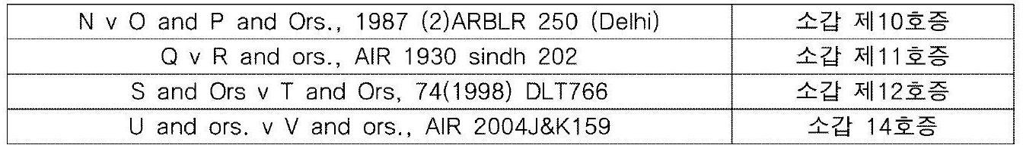

피신청인은 다른 보통법 국가들인 영국, ⑨가포르, 홍콩 법원의 다음과 같은 선례들에 비추어 보면, 이 사건 중재합의조항이 유효한 중재합의로 인정될 수 있다고 주장한다.

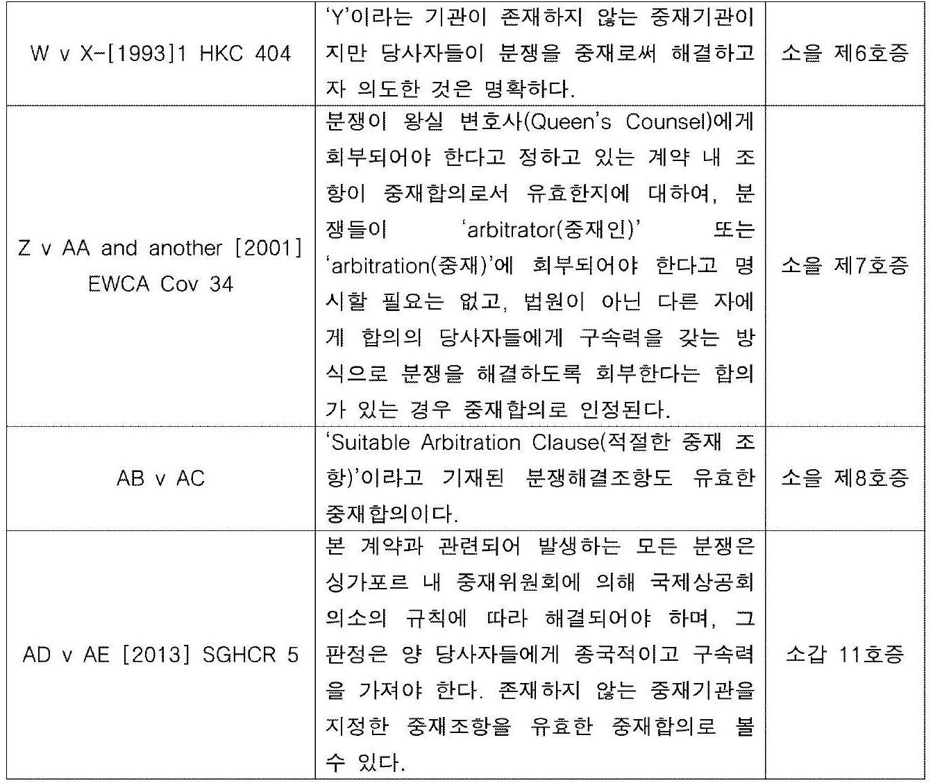

- 구체적 판단

유효한 중재합의를 하였는지 여부는, 분쟁을 법원의 판결에 의하지 않고 중재인의 판정에 의하여 해결하겠다는 합의가 인정되어야 한다는 중재의 개념을 기초로 구체적인 사안에서 여러 사정을 고 려하여 판단하여야 할 의사해석의 문제이다. 신청인과 피신청인이 각각 근거로 들고 있는 외국법원 선례들의 중재합의의 구체적 내용이 이 사건 중재합의조항과 일치하지는 않아 이 사건에 그대로 적 용된다고 볼 수는 없지만, 중재의 개념에 대해서는 보통법 국가나 대한민국의 법리가 다르지 않으 므로, 이 사건 중재합의조항의 유효성을 판단함에 있어서 위 외국법원의 선례들을 참작하기로 한 다.
앞서 본 관련 외국법원의 선례, 이 사건 기록 및 심문 전체의 취지를 종합하여 인정할 수 있는 다음 과 같은 사정에 비추어 보면, 이 사건 중재합의조항에는 보험계약과 관련하여 어떤 분쟁이 발생한 경우 그 분쟁을 중재절차를 담당하는 기관의 중재판정에 맡기기로 하는 당사자들의 의사를 포함하 고 있다고 봄이 상당하다.
가) 이 사건 중재합의조항에는 ‘중재에 회부하여야 한다’ 또는 ‘중재로 해결한다’ 등 ‘중재’를 분쟁

해 결 의 방 법 으 로 직 접 적 으 로 언 급 하 는 문 구 는 포 함 되 어 있 지 않 고, “M Arbitration Committee에 회부하여야 한다”고 정하여 분쟁해결기관의 명칭에서만 ‘Arbitration’이라는 단 어가 등장하는데, “M Arbitration Committee”라는 영문 명칭을 사용하는 중재기관은 존재하 지 않는 것으로 보인다.
나) 이 사건 중재합의조항 1문은 분쟁이 발생한 경우 “shall be referred to the decision of the M Arbitration Committee”라 정하고 있는데, 위 “Arbitration”은 ‘중재’(즉 사법상 의 분쟁을 법원의 판단이 아닌 중재인의 판정에 의하여 해결하는 절차)를 의미하는 영미법상의 법 률용어임이 명백하고, “shall be referred to”는 ‘ 회부되어야 한다’고 번역될 수 있다.
다) 당사자가 합의하여 작성한 조항을 무시하는 것보다 가능한 효력을 유지하도록 조화롭게 해석하 는 것이 타당한 점, 중재합의의 주된 목적은 중재를 시행할 기관에 있다기 보다는 중재로써 분쟁을 해결하고자 하는 것인지 여부에 있다는 점. 이 사건 중재합의조항에 규정된 중재기관이 존재하지 않더라도 중재판정부를 구성하여 중재절차를 진행하는 것이 법률상 가능하고, 실제로 이미 서울중 앙지방법원 2018비합30171호 등을 통해 이 사건 중재판정부가 구성되어 중재절차가 진행 중인 점 등에 비추어 보면, “M Arbitration Committee”라는 중재기관이 존재하지 않는다는 사정 만으로 중재합의로서 효력을 부정하기 어렵다.
라) 이 사건 중재합의조항 2문은 ‘위 항에서 규정한 결정통지서를 수령한 날로부터 30일이 경과하 면 법원에 소제기 등 여하한 다른 방법으로 어떠한 이의도 제기할 수 없다’고 규정하고 있고, 이에 대해 신청인은 위 규정의 반대해석상 30일 내에는 법원에 이의제기가 가능하다고 해석되어 법원에 의한 일반적인 재심사 가능성을 유보하여 중재의 기본 개념에 배치된다는 취지로 주장한다. 그러나 ➀ 이 사건 중재합의조항 1 문은 “shall be referred to the decision of the M Arbitration Committee”(M중재위원회에 회부되어야 한다)고 정하였을 뿐, 그 밖에 선택 가 능한 다른 분쟁해결방법 등을 제시하지 않은 점, ② 이 사건 중재합의조항 2문은 문언상 1문에서 규 정한 “M Arbitration Committee”의 중재판정에 대한 불복절차를 정한 것으로 해석될 뿐, 법
원에 의한 일반적인 재심사 가능성을 규정한 것으로 해석되지 않는 점, ③ 우리나라의 중재법 제36 조에서도 중재판정 취소의 소에 대해 정하고 있는 점(제소기간이 3개월인 것과 달리 이의기간을 30 일로 단축한바, 그 효력을 인정할 것인지는 중재합의 효력 유무와는 별개의 문제이다), ➃ 신청인

은 중재법 제36조는 취소사유를 한정적으로 열거하고 있는 것과 달리 이 사건 중재합의조항 2문은 이의사유를 한정하지 않으므로 이를 중재판정 취소소송을 의미하는 것으로 볼 수 없다고 주장하나, 이는 중재판정의 구속력을 강조하는 측면에서 일정 기간 이후에는 불복하지 못한다는 취지에 불과 한 것으로 보이는 점 등에 비추어 보면, 이 사건 중재합의조항은 선택적 중재합의가 아닌 일반적(전 속적) 중재합의를 정한 것이라 봄이 상당하므로, 이와 다른 전제에 선 신청인 주장은 이유 없다. 마) 신청인은 보험업계의 관행 등에 비추어 “M Arbitration Committee”가 그 기능이 ‘조 정’인 M분쟁조정위원회를 지칭하는 것이라고 주장하나, 이 사건 보험계약의 약관은 영문으로 되어 있어 영문 표기를 기준으로 그 의미를 확정하여야 하는데(대법원 2019. 1. 17. 선고 2016다 277200 판결), “Arbitration”이 중재를 의미하는 영미법상 용어임이 명백하고, 우리나라에서도 오랫동안 분쟁해결절차로서 중재제도가 적극 활용되어 왔다는 점을 고려하면, 신청인이 제출한 증 거들을 종합하더라도 명시된 문언에 반하여 ‘ 조정’ 기관을 의미하는 용어로 해석할 수 없다.

나. 중재의 대상이 되는 분쟁에 해당 여부
기록 및 심문 전체의 취지를 종합하여 인정할 수 있는 다음과 같은 사정에 비추어 보면, 이 사건 중 재합의조항은 보험금 지급의무 유무에 관한 다툼은 없고, 보험금의 액수에만 다툼이 있는 경우에 한하여 적용된다고 보기 어렵고, 보험금 지급 책임의 존부도 중재의 대상이 되는 분쟁에 포함되는 것으로 해석된다.
- 손해액 또는 보험금의 액수는 보험계약이 담보하는 보험사고의 범위, 보험계약에서 제외되는 면 책사유의 범위 등 보험계약의 해석 또는 보험금 지급의무의 범위에 관한 법률적 판단과 밀접하게 연 관되어 있는 것이어서, ‘보험금 지급의무 유무’와 ‘손해액 또는 보험금 액수의 결정’을 명확하게 구 분하는 것은 어렵다.
- 중재란 본래 법원의 재판으로 해결하여야 할 분쟁을 당사자 사이의 합의로 법원이 아닌 중재인 의 판정에 의해 해결하고자 하는 제도인 만큼, 중재의 대상은 법원의 재판권이 미칠 수 있는 사항인 법률상의 분쟁을 의미한다 할 것이고, 당사자들 사이의 특정한 법률관계에서 비롯되는 모든 분쟁을 중재에 의하여 해결하기로 정한 것으로 보는 것이 사법상의 분쟁을 적정·공평·신속하게 해결하고자 하는 중재조항의 취지에 부합한다.
- 신 청 인 이 근 거 로 드 는 영 국 및 인 도 법 원 의 판 례 는 중 재 합 의 조 항 에 ‘liability being

otherwise admitted(책임에 관하여는 별도로 인정되는 경우)’와 같은 문구가 들어가 있어 분 쟁의 종류를 구분하여 중재범위를 금액에 관한 쟁점으로 제한한다는 취지가 분명하게 명시되어 있 어 이 사건 중재합의조항의 경우에 그대로 적용하기 어렵다.
- 보험금 지급책임이 없는 경우는 지급할 보험금 액수가 0원이라 할 수 있으므로, 보험금 지급책 임 유무에 관한 분쟁을 중재 대상에 포함시키더라도 이 사건 중재합의조항의 문언에 반하는 해석이 라 할 수 없다. <각주5>

다. 피신청인의 중재당사자 지위 인정 여부
소갑 제1, 13호증의 각 기재에 의하면, ➀ 피신청인은 이 사건 발전소가 완공되기 전인 2013. 7.

31. L과 사이에 화력발전사업을 포함한 각종 사업을 인수하는 흡수분할계약을 체결하였고, 흡수분 할계약에서 화력발전사업에 관한 L의 모든 권리와 의무를 피신청인이 양수하는 것으로 합의하였으 며, 이 사건 프로젝트 현장에 인력을 파견하여 계약상 유지 보수 등의 업무를 수행하였고, 2015.
- 25. 이 사건 사고 이후 손해복구비용을 직접 지급한 사실, ② 이 사건 보험계약의 보험증권 스케
줄 제3항에 피보험자를 다음과 같이 규정한 사실이 인정되는바, 위 인정사실에 비추어 보면, 피신 청인은 적어도 ‘ 기타 관련 당사자’ 들로서 이 사건 보험계약의 피보험자로 충분히 인정된다.
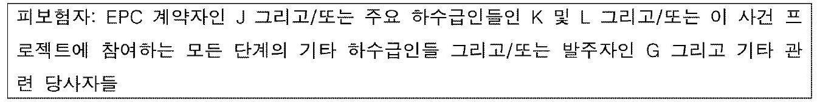

라. 관련 민사소송과의 관계

➀ 관련 민사소송의 적법성 여부가 이 사건 중재판정부의 권한이나 중재합의의 유효성에 대한 이 법원의 판단에 영향을 미친다는 법적 근거가 별달리 제시되지 않은 점, ② 신청인이 중재절차를 통 한 분쟁해결을 거부하여 피신청인이 소를 제기한 것으로 보이고, 방글라데시법상 중재절차가 각하 또는 중단되더라도 시효중단의 효력이 인정될 것인지 분명하지 않은 점, ③ 중재절차보다 소송을 통한 분쟁 해결이 소송경제에 부합한다고 단정하기 어려운 점 등을 종합하여 보면, 피신청인이 관 련 민사소송을 제기하였다는 사정만으로 피신청인이 중재를 통한 분쟁해결을 포기하여 중재합의의 효력이 소멸하였다고 볼 수 없으므로, 신청인의 이 부분 주장도 이유 없다.

마. 소결론

이 사건 중재합의조항은 유효한 중재합의이고, 이 사건 사고로 인한 신청인과 피신청인 사이의 분 쟁은 위 중재합의조항에서 정한 중재의 대상이 된다고 인정되므로, 이 법원의 중재인선임결정에 따 라 적법하게 구성된 이 사건 중재판정부는 신청인과 피신청인 사이의 임의 중재 사건에 관하여 심사 할 권한이 있다고 할 것이고, 이 사건 중재판정부가 중재법 제17조 제1항에 의하여 내린 2020. 2.
24.자 결정이 중재판정부의 권한을 벗어난 것으로 볼 수 없다. 따라서 이와 다른 전제에 선 신청인 의 주장은 모두 이유 없다.

5. 결 론
그렇다면, 신청인의 이 사건 신청은 이유 없어 이를 기각하기로 하여, 주문과 같이 결정한다. 2020. 9. 4.

판사 김형석( 재판장) 송현직 김선역

각주1: 발주자, K, L은 제3자 전문가에게 이 사건 사고 원인에 대한 조사를 맡기고 그 결과를 수용하기로 합의하 였는데, 그 조사 결과에 따르면 이 사건 사고는 제조상 결함으로 인하여 발생하였음이 밝혀졌다. 신청인은 이 사 건 특약이 피보험자가 유지·보수의무를 이행하는 과정에서 피보험자로 인하여 발생한 손해를 담보하기로 정한 것인데, 이 사건 사고 원인이 발전소 유지·보수 작업과정에서 발생한 것이 아니라 제조상 결함으로 인한 것이므 로, 이 사건 특약으로 담보되는 보험사고에 해당하지 않아 신청인에게 보험금 지급책임 자체가 존재하지 않는다 고 주장하고 있다(소갑 제1, 19, 21호증). 이에 대해 피신청인은, 이 사건 사고 원인이 K이 계약상 요구되는 유지 보수 의무에 따라 수행한 필터 교체에 관한 일련의 작업과정에서 잘못했기 때문이라고 주장하고 있다.
각주2: 피신청인 측 중재인으로 E를 선정함
각주3: Other provisions; The insured further agrees with the company that all other provisions not provided in this policy shall be subject to those as provided in the relevant laws of the People’s Republic of Bangladesh.(기타조항; 피보험자는 이 증권에 정하지 아니한 사항은 방글라데시법을 따르기로 보험자와 합의한다.)
각주4: 이 사건 중재절차에서는 대한민국법이 준거법이라고 주장하였다.
각주5: 다만, 보험금 지급책임 유무의 문제도 중재판정부의 권한 범위 내에 있다고 판단하는 이상 이 사건 중재 판정부가 신청인의 보험금 지급의무를 부정할 수도 있는 점, 중재절차와 소송절차는 분쟁해결방법의 문제에 불 과한 점 등을 고려하면, 이 사건 중재합의조항에 대한 해석 결과에 따라 어느 당사자의 유불리를 단정할 수 없으

므로, 이 사건 중재합의조항을 해석함에 있어 작성자 불이익의 원칙을 적용할 사안은 아닌 것으로 보인다.

